Plantilla memoria de proyecto ASPACEnet

Datos identificativos
- Nombre proyecto:”FOMENTO DE LA PARTICIPACIÓN Y LA COMUNICACIÓN EN USUARIOS DE CENTRO DE DÍA ASPACE VALLADOLID: INFORMAMOS”.
- Nombre entidad: ASPACE VALLADOLID.
- Nombre y apellidos líder: Miriam Casas Gallego.
- Correo electrónico del líder: Miriam.casasg@gmail.com
- Perfil profesional: logopeda.

Maletines
- Rotulación, paneles y anticipación.
- Ordenador: acceso, comunicación y ocio (internet,correo electrónico, blog, juegos, fotos y música).
- Adaptación del Taller de cocina.
- Participación en la comunidad.

Maletín 1
- Nombre: ROTULACIÓN, PANELES Y ANTICIPACIÓN
- Objetivo: fomentar la participación de los usuarios por medio de la creación un entorno cognitivamente accesible.
- Usuarios: cualquier usuario de nuestros centros que se puedan beneficiar de la información plasmada gráficamente (p.e. personas que no tienen lecto-escritura, personas que tienen dificultades para comprender el lenguaje escrito, personas que se comunican por medio de pictogramas).
Para una parte del maletín referida a la elaboración en sí de rótulos y paneles, los usuarios deben tener ciertas destrezas motrices que les permitan (aún con ayuda) actividades como recortar, pegar…
Número ilimitado de usuarios.
- Equipamiento necesario:
- ordenador.
-software de creación de tableros o biblioteca de pictogramas (tipo“boardmaker”,”arasaac”)
-impresora de color-paneles de cartón o cartón pluma, forrados o pintados, de diferentes tamaños.
- fotografías del personal y de los usuarios del centro, así como de las comidas que se sirven en el comedor.
-plástico adhesivo transparente para pegar rótulos en las puertas y para forrar los paneles
- tiras de velcro para pegar –despegar fotos y pictogramas a conveniencia en los paneles de anticipación

- Tipo de actividad: actividad de comunicación, actividad de educación

- Tabla de actividades.

Tabla maletín1
Desc. actividad | Profesionales y dedicación | Incidencias - Comentarios
Selección de rótulos y fotografías para las diferentes estancias del centro. Así mismo, pictogramas para rotular objetos cotidianos. | Logopeda (1) y educadora (1).  5 horas | Conviene incluir una fotografía del profesional, además del pictograma, en estancias como la sala de logopedia, el gimnasio, despachos específicos o en su caso, en las aulas
Diseñar paneles de anticipación para:  “días especiales”  “cumpleaños”  “quién va hoy a la piscina?”  “quién va hoy a hipoterapia?”  “horario gráfico semanal” | Logopeda y educadora  10 horas
Elaboración de los rótulos y paneles de anticipación por parte de los usuarios, con ayuda de los profesionales y de la tecnología de apoyo | Logopeda (1)  20 horas | Para la elaboración de los rótulos y paneles hemos utilizado “boardmaker. Una vez impreso el material usuarios deben tener ciertas destrezas motrices manuales para recortar, pegar…
Colocación del material elaborado en el lugar correspondiente, por parte de los usuarios | Logopeda  10 horas | Esta actividad la hemos realizado en grupos de 2 o tres usuarios más el profesional. Los grupos se van turnando, rotulando cada uno una parte del centro.
“rellenar “ cada día los paneles de anticipación | Educadorax1, cuidadoresx3,  logopedax1  3-4 horas semanales | Los usuarios rellenan el panel de “buenos días” al comenzar la jornada, como 1ª actividad diaria.  Antes de pasar al comedor, cada día se encarga un usuario de poner las fotografías de la comida y de contárselo al resto de compañeros.

- Comentarios adicionales.

- Casos de éxito - Testimonios.

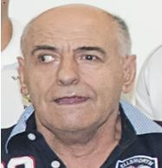
Mariano, 65 años
“…Está muy bien lo de la comida. Y lo que pone en las puertas, y encima de las camas, y en la cocina. Me gusta porque así sabemos lo que es y lo que hay detrás…”

- Descripción de la continuidad de la actividad dentro de la organización local. Sostenibilidad.
Dentro de este grupo de actividades, la realizada con el panel de “buenos días” ha pasado a estar incluída en la programación de actividades de centro de día, de forma que a diario, la rutina de trabajo del centro comienza así.
Continuamente elaboramos nuevos rótulos para actividades novedosas, salidas, visitas,…según las necesidades que vayan surgiendo.

- Materiales anexos. Maletín 1.

RÓTULO- PANEL DE ANTICIPACIÓN | IMAGEN
Panel “Buenos días” | 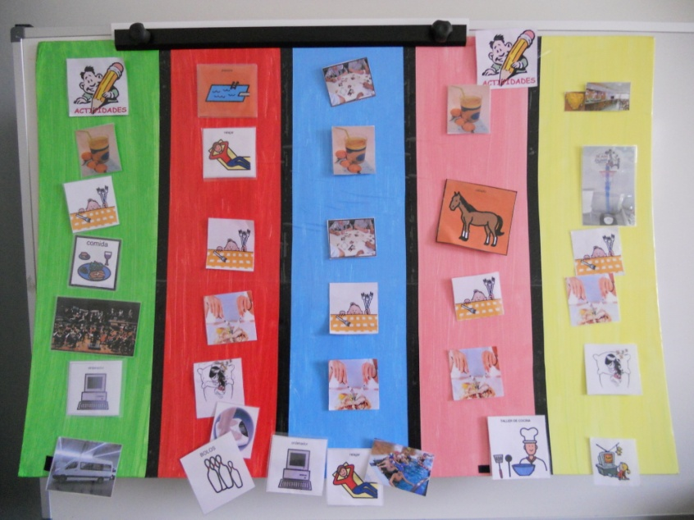
Panel “menú” | 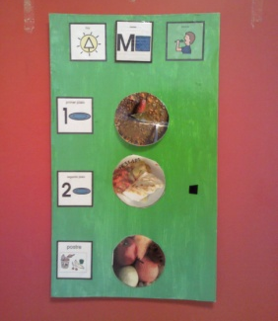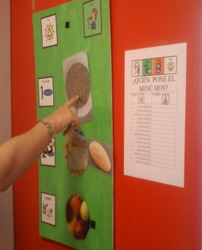
Panel “actividad especial” | 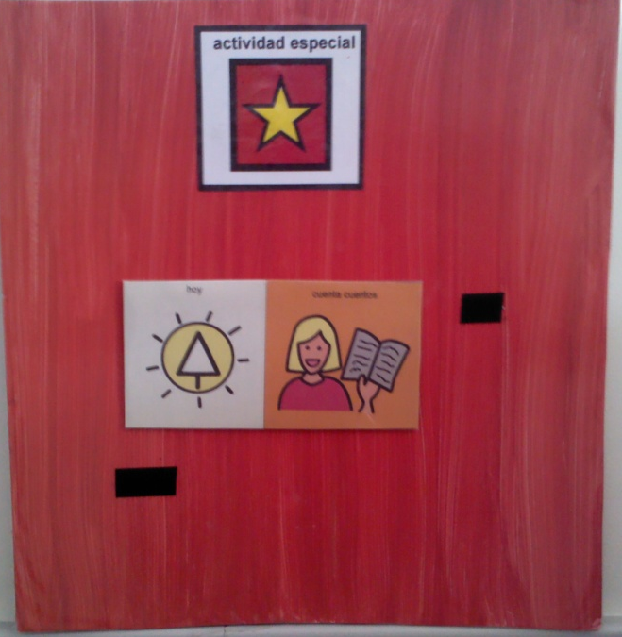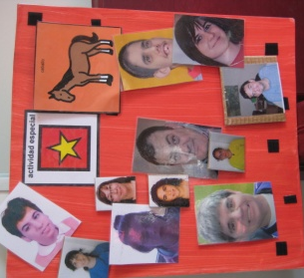
Panel “cumpleaños” | 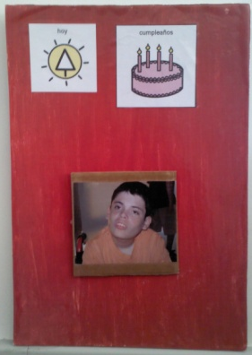
Panel “¿quién va a la piscina?” | 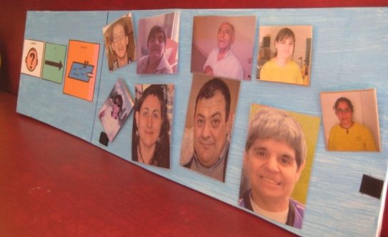
Rótulo gimnasio | 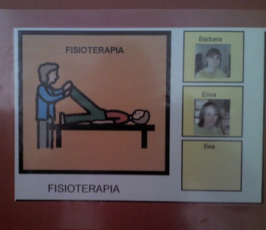
Rótulo logopedia | 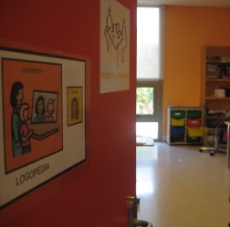
Rótulo despacho asociación
Rótulo sala de respiro | 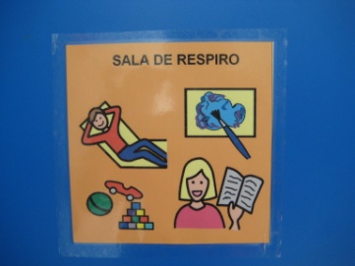
Rótulo vestuarios | 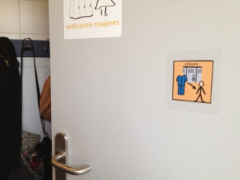
Rótulo residencia | 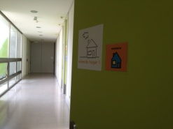
Indicador pasillo “RESIDENCIA” | 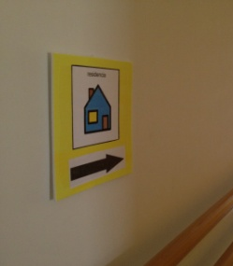
Indicador pasillo “sala ordenadores” | 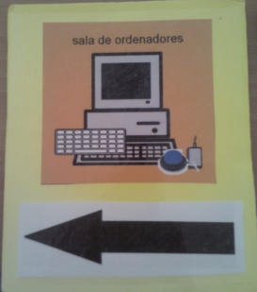
Indicador pasillo “sala de respiro” | 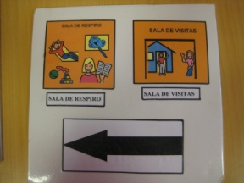
Rótulos “entrada/ salida” | 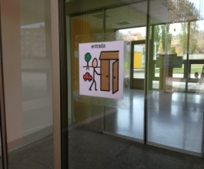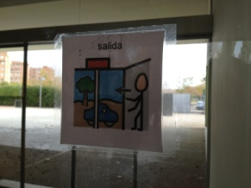
Rótulo “no pasar” | 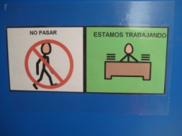
Rótulo “baños” | 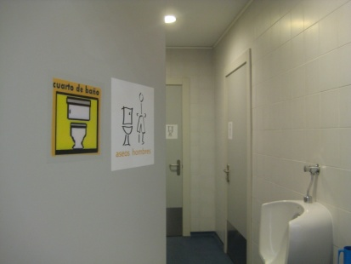
Rotulación objetos (ejemplos) | 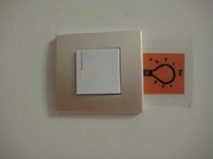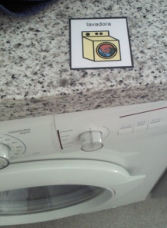

Maletín 2

- Nombre: ORDENADOR: ACCESO, COMUNICACIÓN Y OCIO
- Objetivos: 1. Acceder al ordenador superando las barreras físicas y cognitivas.
2. Favorecer la comunicación por medio del uso del ordenador y sofwares específicos.
3. favorecer el acceso al ocio por medio de los recursos. tecnológicos. (Hacer del ordenador una herramienta funcional de ocio).
4. posibilitar el acceso a internet (correo electrónico, blog, búsqueda de información, etc).

- Usuarios:
Usuarios de centro de día (personas con paràlisis cerebral de edades comprendidas entre 18 y 65 años) con diferente afectación a nivel motor, a quienes el ordenador les abre muchas posibilidades de participación, tanto a nivel comunicativo como de ocio. Todos ellos necesitan adaptaciones para el acceso, cognitiva o físicamente.

- Equipamiento necesario:
- Ratones adaptados:
- trackball n-abler
- trackball de bola gigante
- ratón tipo joystick n-abler
- ratón de mentón b-joy
- ratón nb-joy

- conmutadores:
- conmutador de varilla
- conmutador big red twist multicolor
- conmutador spec negro
- conmutador smoothie switch (2uds)

- sujeción y posicionamiento:
- soporte para conmutador jelly bean
- sopporte para conmutador big red
- Brazo articulado
- Brazo tipo flexo
- Brazo extraíble y orientable
- Bandeja mediana
- Velcro industrial

- Teclados adaptados:
- teclado big keys LX blanco querty + cobertor para teclado
- teclado Clevy + cobertor para teclado Clevy
- pegatinas de alto contraste para teclado

- otros accesos al ordenador:
- Mouse USB con un botón adaptado (5 uds)
- Adaptador USB para dos conmutadores
- Ordenadores
- Pantalla táctilTFT 17” ELO (7uds)
- Instalación de red Wi-fi e internet

- Comunicadores:
- comunicador dinámico tipo tableta
- comunicador tech scan 32 plus

- sofware:
- kit de causa efecto con el ordenador (“Catch me” (3 uds) +”switch trainer”)
- “the grid 2” (5 licencias electrónicas)
- Iris Com

(Ver tabla materiales anexos)

- Tipo de actividad: actividad de comunicación, de ocio y tiempo libre

- Tabla de actividades. Maletín 2.
.

Desc. actividad | Profesionales y dedicación | Incidencias - Comentarios
Recogida de necesidades | Educadora x1 , fisioterapeutax1 y logopedax1  10 horas
ACTIVIDADES DE ACCESO AL ORDENADOR
Determinación de tecnología de apoyo para cada usuario | Educadora , fisioterapeuta y logopeda  18 horas
Sesiones individuales con usuarios para determinar intereses. | Educadorax1 , logopedax1  6 horas
Curso de formación inicial en tecnología de apoyo. | Educadorax1, logopedax1, trabajadora socialx1, cuidadoresx2, fisioterapéutax1 | Realizada una vez adquirido el material
Curso de formación inicial y avanzado “the grid2”. | Educadorax1, logopedax1, trabajadora sociax1l, cuidadoresx1, fisioterapéutax1
Sesiones con los usuarios para valorar in situ los productos de apoyo adquiridos. | Educadora, logopeda, fisioterapeuta  Inicialmente unas 17 horas. Se sigue valorando de forma contínua, por lo que es difícil calcular un total de horas. | Se realizan los cambios pertinentes en el material adquirido
Sesiones de trabajo para adaptar los sofwares a los intereses y preferencias de los usuarios (p.e. incluir fotos ). | Logopeda, educadora  6 horas semanales | Se realizan previamente a las primeras sesiones de aprendizaje del uso del ratón /comutador
Sesiones en grupo para aprender el manejo del ratón o conmutador. Se utiliza como herramienta el kit de causa-efecto con los siguientes sofwares:  “Catch me”,”switch trainer”. | Educadora, logopeda, cuidaddoras  2 horas semanales | Se trabaja en grupos de 2 o 3 usuarios. Cada uno con sus productos de apoyo.
ACTIVIDADES DE OCIO Y TIEMPO LIBRE . |  | Los usuarios acuden a la sala de ordenadores, donde eligen en qué quieren ocupar su tiempo de ocio.
“Mis fotos”. Los usuarios ven en el ordenador sus  Álbumes de fotos personalizados. Se personalizan contenidos y forma de acceso para cada usuario. | Logopeda y educadora para personalización de materiales.  Educadorax1, logopedax1 . Cuidadoras para supervisar y apoyar el desarrollo de la actividad por parte de los usuarios.  En grupo 1 hora semanal. | Herramienta:” the grid2”. Cuadrícula de base “fotoalbum gallery”, adaptada a cada usuario  VER TABLA ANEXA
“mi música”. Se crea un reproductor de música adaptado a las necesidades motrices, cognitivas y visuales de los usuarios, así como a los gustos musicales de cada uno.  Les permite elegir y escuchar la música con mayor autonomía, y poner la música en fiestas y actividades. | Logopedax1,10 horas fisioterapeutax1, 20 horas En total 30 para crear cuadrículas.  En grupo los usuarios escuchan y ponen música 2 horas a la semana.  En sesiones individuales 1 horas semanal.  Difícil calcular en ratos de ocio. | Cuadrícula elaborada con “the grid2”, ver tabla anexa
FACILITAR EL ACCESO A INTERNET Y SU USO:
Sesiones individuales de entrenamiento
Búsqueda de  información en  internet por parte de  los usuario  (p.e.búsqueda de  imágenes y noticias) | Logopedax1  3 horas semanales | Cuadrícula elaborada con the grid2, ver tabla anexa
Enseñar a los  usuarios con mayor  autonomía a manejar  el correo  electrónico | Logopedax1, educadorax1  3horas semanales , durante al menos 1 mes | Cuadrícula elaborada con the grid2, ver tabla anexa
Crear y participar en nuestro blog:  -creación de un blog, realizar adaptaciones para facilitar el acceso  - entrenamiento para consultar el blog  - apoyo para colgar información en él (fotografías de actividades, recetas del taller de cocina…) | Logopedax1, educadorax1  1h total  2 horas semanales | Adaptaciones realizadas con “the grid2”.  (ver tabla anexa)
ACTIVIDADES DE COMUNICACIÓN
Crear tableros dinámicos de comunicación adaptados a cada ususario  Llevar a cabo sesiones individuales de entrenamiento con los usuarios  Realizar sesiones en pequeño grupo para que el usuario aprenda el manejo del comunicador, en situaciones reales de comunicación con sus compañeros. | Logopedax1  4horas semanales | En principio utilizamos el “usuario”de the Grid2, “simbol talkerB”, modificando ciertos aspectos. Más tarde consideramos más conveniente seguir la misma estructura del cuaderno de comunicación impreso del usuario, por lo que partimos de cero y creamos un comunicador nuevo, más sencillo y funcional para esta persona concretamente.  Dicho comunicador está pensado para ser utilizado en una tableta, aunque la fase de aprendizaje y entrenamiento se realiza en un ordenador con pantalla táctil.
Utilizar “The grid2” para transmitir mensajes concretos en momentos puntuales por ejemplo para hacer recados dentro del centro, o contar algo a los demás) | Logopedax1,cuidadoresx1  2 horas semanales. | Se utiliza el usuario”…..” en una tableta, de forma que la persona que lleva el mensaje sólo tenga que pulsar la pantalla para que el mensaje sea leído en voz alta.  Se puede utilizar comunicación por símbolos o comunicación por texto, dependiendo de las necesidades.  Lo hemos llevado a cabo con personas que habitualmente no son usuarios de comunicador ⃰
Jugar al BINGO. Se juega al bingo sustituyendo los números por fotos de los usuarios | Eduacadorax1, cuidadores3  10 horas adaptación cuadrícula.  1h y media cada 15 días para jugar | Se ha adaptado la cuadrícula ya elaborada de “the Grid2” denominada “BINGO”

- Comentarios adicionales.

- Casos de éxito - Testimonios.

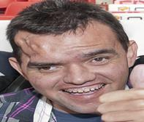
Fernando Bustos, 38 años:
“ Lo más importante para mí es el comunicador porque he aprendido a usarlo. Es bueno para mí para comunicarme con los demás. Es muy bueno para mí porque habla por mí, y me cuesta menos señalar letras y símbolos”. «…Me ha ayudado mucho a poder comunicarme, me siento orgulloso de mí mismo”
“Internet me gusta porque me hace pensar y estoy aprendiendo a ver cosas en el ordenador. Lo que más me gusta es el correo, porque puedo comunicarme con mis amigos de antes de estar aquí”
“ Además yo pensaba que esas cosas eran sólo para los que son muy listos y para los que no tienen ningún problema”.
“El poder manejar yo solo la música me ayuda a recordar muchas cosas de mi vida…”

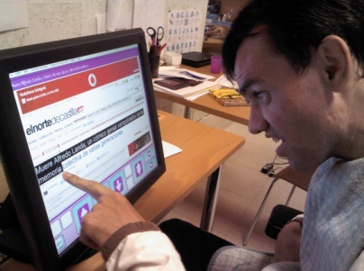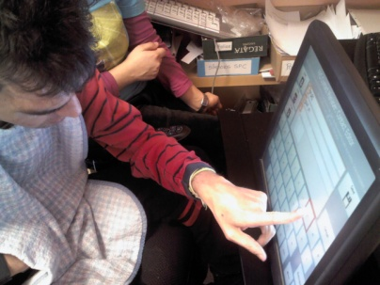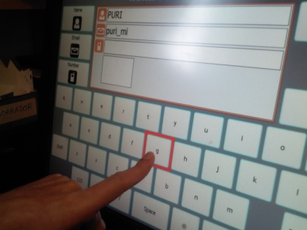

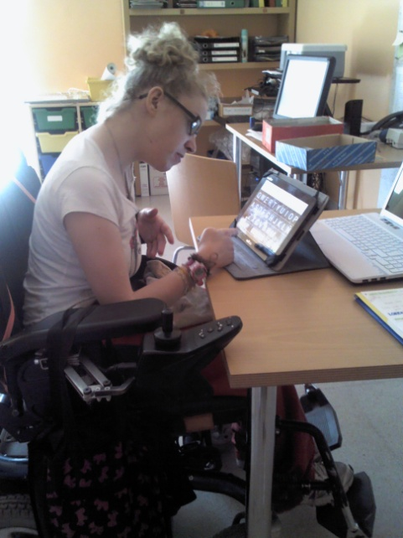
Aroa Pinar, 30 años: “me ha gustado aprender a manejar el ordenador, sobre todo el programa para hablar. Con él hablo mejor, y me escuchan, y me entienden mejor. Con él no me dejan de lado. Hablo de todo y como todos.
En el diario escribo lo que quiero contar a otros.
“…Me gusta el blog porque ahora se usarlo y puedo meterme sola. Antes ni lo veía bien. Me gusta verlo y luego escribir qué me parece a mí. No quiero que nadie lo vea por mí”.
“Me gusta lo de la música porque cuando lo tenga en la tableta les digo a mis amigos que vengan y ellos ven todas las canciones, y elijo con mis amigos la música que escuchamos”.
“Quiero poner el comunicador con pictogramas en la tableta para poder hablar con mis amigos que usan SPC. Y quiero aprender a usar el “facebooK” porque algunos amigos míos lo tienen”.

- Descripción de la continuidad de la actividad dentro de la organización local. Sostenibilidad.
Se continuará con todo lo planteado hasta ahora dado que los objetivos han sido planteados a largo plazo, y sólo el aprendizaje ya conlleva un todo un proceso no cerrado aún. Cada vez vamos avanzando un paso más y es evidente que hemos avanzado mucho, pero hay mucho trabajo por hacer. La puesta en marcha de todo este programa nos ha abierto la puerta a infinidad de ideas y posibilidades, por lo que es perfectamente sostenible.
Se extenderá lo aplicado en el presente proyecto a residencia, lugar donde los usuarios disponen de tiempo libre, por lo que se planificarán objetivos y actividades para que puedan participar de forma más plena y gestionar su tiempo libre, contando también ahí con recursos y materiales específicos adaptados a la vivienda (un ordenador, ratones adaptados, conmutadores, T.A individualizada, softwares).
Los chicos que viven en nuestras viviendas colgarán en el blog, con ayuda del personal de residencia, las actividades realizadas durante el fin de semana. Se puede programar una actividad para que, lunes alternos, en el momento de la asamblea, todos serán partícipes consultando la información del blog. Para actividades de este tipo sería muy útil contar con una pizarra digital y con cámara de fotos adaptada.
Los usuarios que hayan aprendido a manejar de forma básica el correo electrónico y el facebook lo utilizarán eventualmente para quedar con compañeros de otro centro de atención a personas con parálisis cerebral situado en el barrio, y realizar juntos actividades de ocio tales como salir a tomar el vermut los viernes o participar en actividades especiales en alguno de los 2 centros.
Será una buena ocasión para con comunicadores que faciliten las relaciones entre dichas personas.
Por último contemplamos la posibilidad de nuevos usuarios en nuestro centro de día y nuestra residencia, que puedan beneficiarse de lo planteado en este proyecto, con la ventaja de ser una experiencia ya realizada en el centro y posiblemente mejorada.

Cabe resaltar que las actividades planteadas y los materiales para conseguir fomentar la comunicación y la participación, son extensibles a todos nuestros usuarios, tanto niños como adultos.
Así, todos son potenciales beneficiarios de la tecnología adquirida, realizando las adaptaciones individuales oportunas en cada caso. De esta forma, no sólo los adultos que participaban inicialmente en el proyecto utilizan los recursos, si no que ya otros adultos se están beneficiando del programa. Para ello hemos adaptado materiales, sofwares y demás, al nivel cognitivo y a las necesidades motoras de estos nuevos usuarios.
Es importante resaltar que, niños que acuden habitualmente al centro a realizar terapias u otras actividades, están ya utilizando los recursos materiales adquiridos (“The grid2”, conmutador de varilla, pantalla táctil, pulsadores, y teclado adaptado) con fines comunicativos y de aprendizaje principalmente, aunque también de ocio. (Ver imagen inferior).

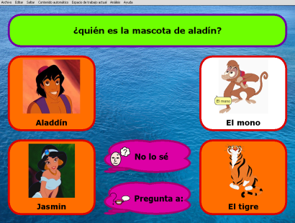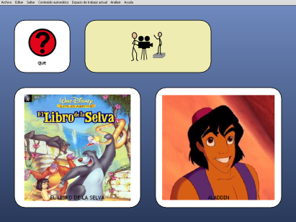
Cuadrículas adaptadas a nuestros pequeños
(sensorysoftware.com)

- Materiales anexos MALETÍN 2.

DESCRIPCIÓN | IMAGEN
Se muestran dos ejemplos de cuadrícula de inicio:  Ej 1: para usuario de comunicación por símbolos :música,comunicador o juegos(dependiendo del usuario),acceso a internet,y fotos.  Ej 2: para usuario de lectoescritura, utiliza la cuadrícula hablar para comunicarse y para escribir un diario. | 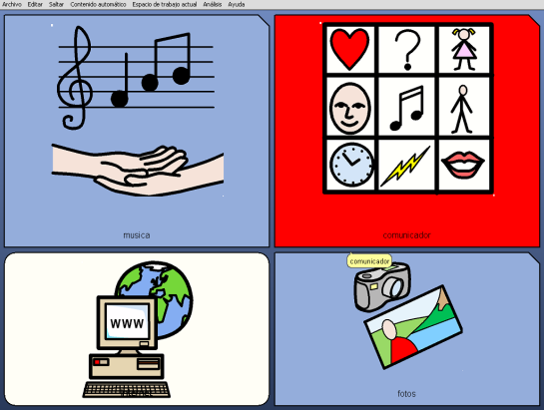  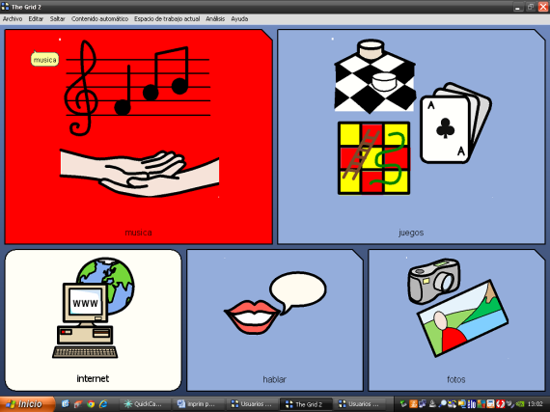
Cuadrícula de música personalizada para cada usuario. (se muestra un ejemplo de un usuario concreto) | 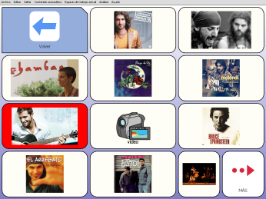  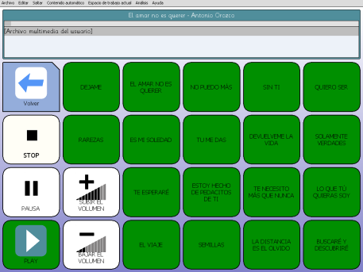
Cuadrícula de comunicador.  En la imagen superior se muestra la cuadrícula de inicio del comunicador, la cuadrícula “acciones”, y en la imagen inferior la cuadrícula “personas”.  El ejemplo corresponde al comunicador de un usuario concreto.  Al ser usuario de pictogramas y de lectoescritura, en todas las cuadrículas se incluye acceso al teclado. | 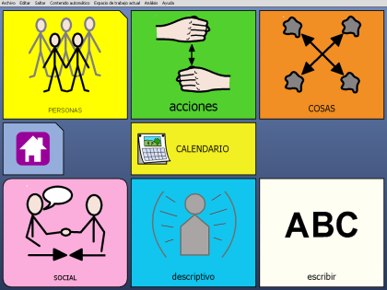  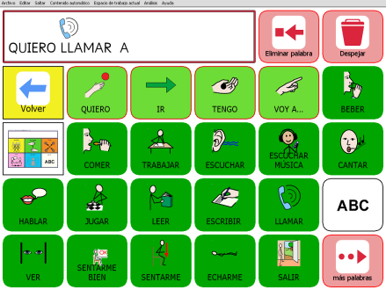  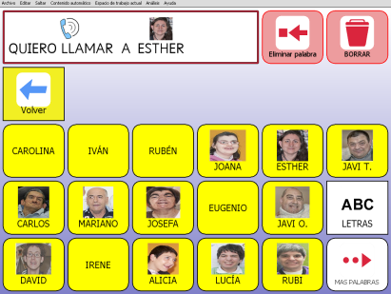
Cuadrícula acceso internet.  Consta de acceso al blog, favoritos de internet, correo electrónico, y teclado qwerty.  La cuadrícula “blog” se ha adaptado con los comandos de subir, bajar, mover a la izquierda, mover a la derecha, aumentar zoom, reducir zoom. | 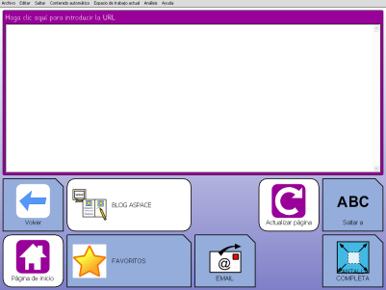  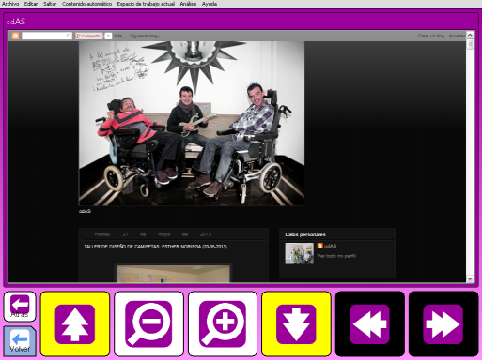
“Favoritos de internet”. En ella se ha adaptado un acceso al periódico local, entre otros. | 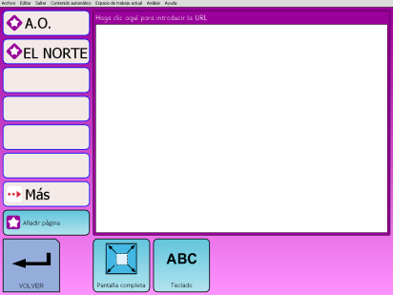  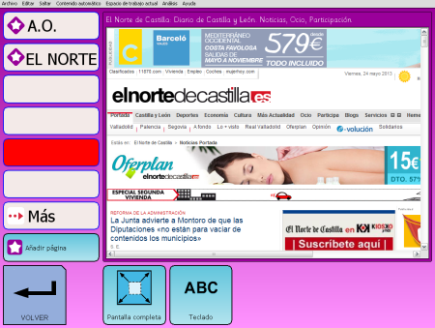
Cuadrícula “hablar”. Se ha importado del usuario “acceso al pc” (desde sensorysoftware.com), sin realizar modificaciones. | 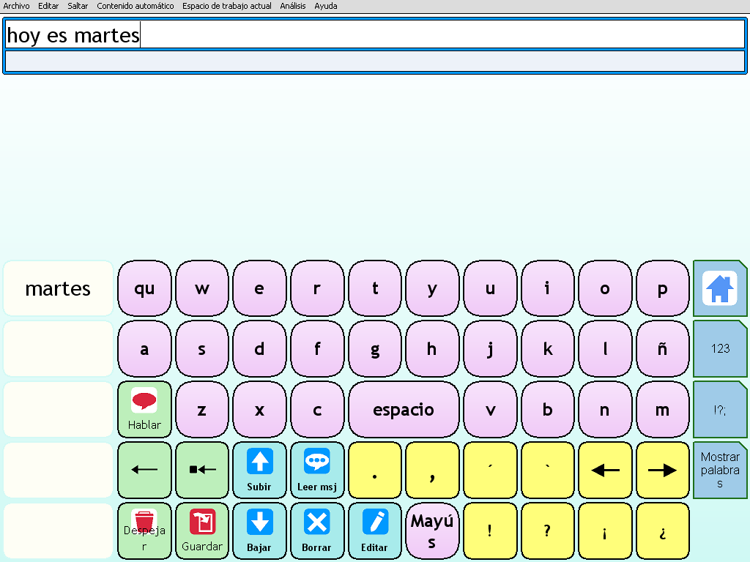
Cuadrícula “Bingo”. Adaptación desde cuadrícula “bingo “ de “The Grid2” ” (desde sensorysoftware.com) | 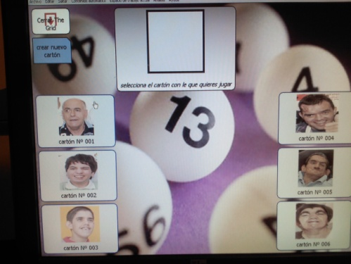  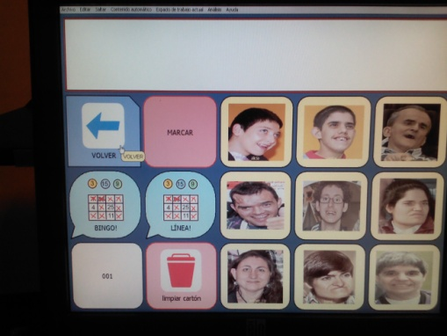

Plantillas para comunicador (“Tech scan 32 plus”)
Plantilla comunicador sobre “Juegos olímpicos 2012”. | 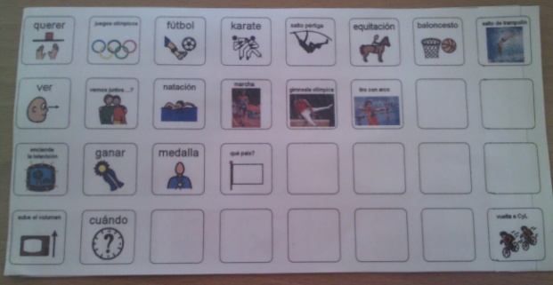
Plantilla para comunicador elaborada para hablar con “celtas Cortos” durante una visita a nuestro centro. | 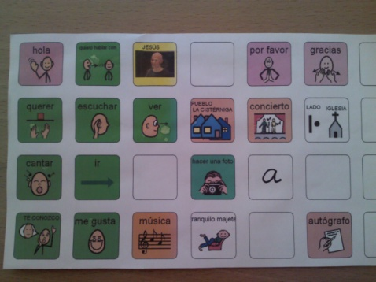

Maletín 3
- Nombre: ADAPTACIÓN DEL TALLER DE COCINA

- Objetivo: elaborar y plasmar gráficamente la información de una actividad significativa del centro, como es el taller de cocina (de forma que sea cognitivamente accesible), favoreciendo así la participación de los usuarios en todo el proceso.

- Usuarios: puede participar cualquier usuario, cada uno en la parte de la actividad que mejor se pueda adaptar a sus características físicas y cognitivas; en nuestro centro han participado los 17 usuarios de centro de día (ver tabla de actividades).

- Equipamiento necesario:
-Ordenador con pantalla táctil y teclado adaptado.
-Sofware “Boardmaker”.
- Cuadrícula “internet” –“acceso al blog” elaborada con “the grid2”.
- Material para imprimir, recortar y plastificar los pictogramas, así como para elaborar un panel de velcro donde ir colocándolos.
- Material necesario para la elaboración de las diferentes recetas que se elaboren (útiles de cocina, electrodomésticos e ingredientes)

- Tipo de actividad: comunicación, educativa, sensorial, ocio y tiempo libre.

- Tabla de actividades. Maletín 3.

Desc. actividad | Profesionales y dedicación | Incidencias - Comentarios
1.Elaborar un panel donde posteriormente colocaremos los pictogramas referentes a la receta | Logopedax1 1hora | (Ver foto panel en materiales anexos).
2.Traducir la receta escrita a pictogramas usando como herramienta “Boardmaker”: dividimos en ingredientes, utensilios y elaboración | Logopedax1  2 hora semanales | Esta parte de la actividad la hemos realizado en pequeño grupo; un usuario escribe el nombre del pictograma con el teclado adaptado y otro se encarga de colocarlo en la casilla correspondiente y de cambiar el color , tocando la pantalla.
3.Recortar y plastificar los pictogramas | Logopedax1  Estos tres primeros puntos llevan 3horas semanales | Los usuarios participan con el profesional
4.Colocar los pictogramas de los ingredientes y de los utensilios al lado del objeto correspondiente | Educadorax1, cuidadorax1  Taller de cocina en sí (puntos4,5y6): 2 horas semanales | Los usuarios participan con el profesional
5.Elaboración de la receta | Educadorax1, cuidadorax4 | Al tiempo que se elabora la receta, y según se van mencionando ingredientes y utensilios se van colocando los pictogramas en el panel, a la vista de todos
6.Hacer estimulación sensorial, principalmene con los usuarios más afectados (tocar, oler, gustar,etc) | Educadorax1, cuidadorax2
7.Hacer fotos de todo el proceso | Cuidadorax1
8.Colgar las fotos del taller en el blog | Cuidadorax1, o logopedax1, o educadorax1  1 hora semanal | Esta parte, por razones de falta de tiempo, la ha hecho el profesional. Nos hemos encontrado con la dificultad de que se nos juntaba un taller de cocina con el siguiente. Siempre que se pueda, conviene que los usuarios participen,al menos, en la selección de las fotos.
9. Los usuarios acceden al blog para ver las fotos. | Logopedax1 en pequeño grupo, o educadora y cuidadorasx3 en gran grupo.  3 horas semanales

- Comentarios adicionales.
Este taller está pensado para realizarse una vez por semana, incluido en las actividades de la programación de centro de día (en nuestro centro, concretamente los jueves por la tarde). Para poder llevar a cabo la actividad de forma adecuada, debe haber un trabajo previo al taller propiamente dicho (elección de la receta, traducción en pictogramas, etc) así como un trabajo posterior (todo lo referido al blog), que por razones de tiempo, en ocasiones no ha sido posible. Hemos tenido dificultades para poder encontrar cada semana un hueco en la rutina de trabajo de los profesionales, que nos permita llevar a cabo la actividad de forma completa y plenamente participativa en cada uno de sus apartados.

- Casos de éxito - Testimonios.

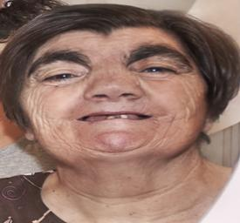
Josefa Cunquero. 62 años.
“…uno pela las patatas, otro da vueltas…a mí me gusta remover. Me gusta luego ver las fotos.”

- Descripción de la continuidad de la actividad dentro de la organización local. Sostenibilidad.
Dadas las dificultades encontradas, como propuesta de mejora planteamos dedicar más de un día al taller de cocina en nuestro programa de centro; es decir, que para que el jueves se lleve a cabo el taller, habrá que establecer determinadas horas en otro momento de la semana (establecidas dentro del horario semanal de actividades) para preparar todo lo necesario con los usuarios. Será momento también de trabajar en todo lo relacionado con colgar las recetas en el blog y ver las fotos.

- Materiales anexos. Maletín 3.

Descripción | Imagen
Elaboración de los pictogramas …  …y de las recetas, con “Boardmaker”. | 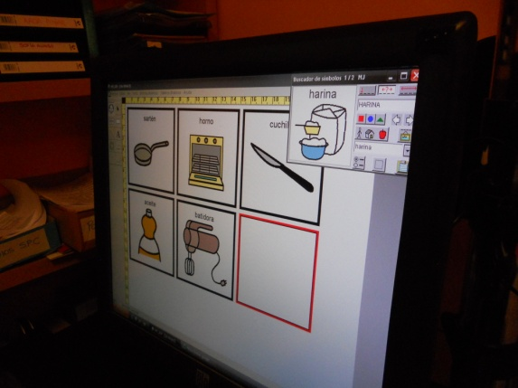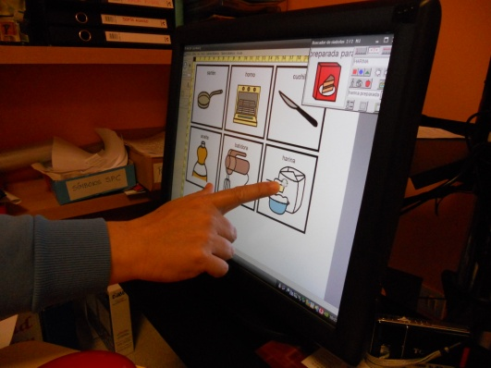  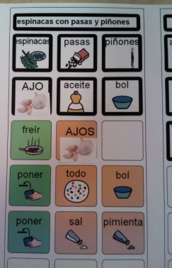
Colocación de los pictogramas junto al objeto correspondiente | 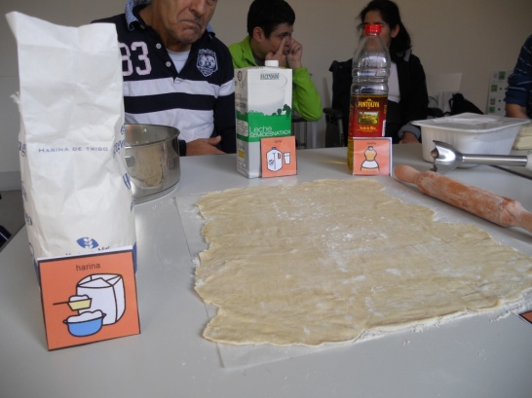
Según se van utilizando los ingredientes y materiales, vamos colocándolos en el panel. | 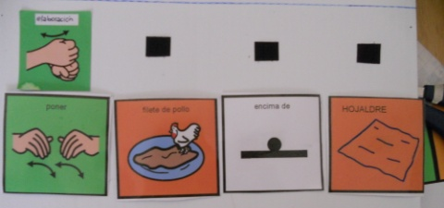  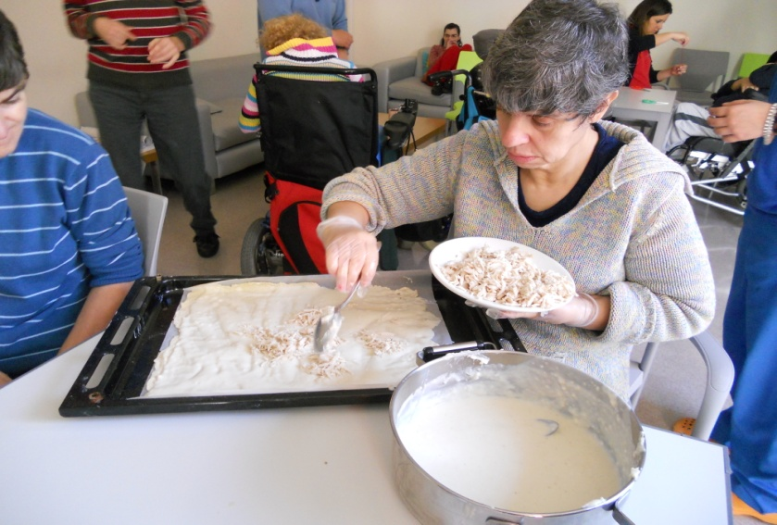
El panel sería así:  (en el ejemplo se muestra la receta “hummus”) | 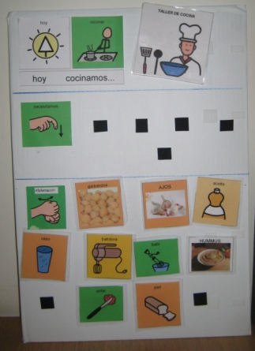
Nuestras recetas en el blog | 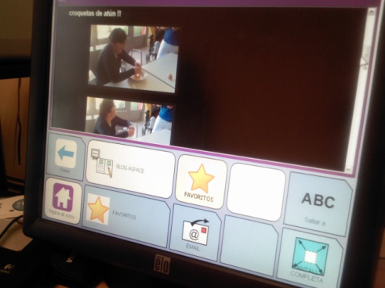

Maletín 4

- Nombre : PARTICIPACIÓN EN LA COMUNIDAD
- Objetivo: Favorecer la comunicación con personas del entorno exterior al centro, mediante la creación y adaptación de mensajes (de mensajes de texto, texto +pictogramas, pictogramas/texto+salida de voz).
- Usuarios: usuarios que presenten necesidades de comunicación a nivel expresivo, que puedan beneficiarse del uso de un SAAC, ya sea en soporte impreso o electrónico.
Preferiblemente se realizará en pequeño grupo.
- Equipamiento necesario:
- Ordenador + software “Boardmaker” u otro similar de gestión de pictogramas.
- Impresora
- Material necesario para recortar, plastificar y pegar los pictogramas o mensajes.
- Comunicador tipo tableta +software “the grid2”
- Comunicador “tech scan 32plus” (o similar)

- Tipo de actividad: educativa, de comunicación, de ocio y tiempo libre.

- Tabla de actividades. Maletín4.

Desc. actividad | Profesionales y dedicación | Incidencias - Comentarios
Decidir lo que  se va a pedir en el bar en la salida de los viernes | Educadora x1, cuidadorax1  Media hora
Plasmarlo en un  mensaje impreso, y/o  en comunicador, o  tablet (según forma  de comunicación de  cada usuario que lo utilice) | Logopedax1  1 hora x cada plantilla | Para ello utilizaremos el software “boardmaker” si necesitamos un mensaje con pictogramas impreso.  y/o se elabora una plantilla para el comunicador tech scan 32plus, o, se adapta una cuadrícula con “The grid2” para aquellos usuarios que usen la tableta para comunicarse.
La misma actividad creando  mensajes para las  salidas al  supermercado  (compra para taller de cocina de los viernes y para fiestas) | Educadorax1, cuidadorax1, logopedax1  1 hora por lista | Se elabora la lista de la compra con pictogramas, en el soporte que el usuario necesite.
Crear mensajes o pequeños tableros, con los pictogramas necesarios para que el usuario pueda expresar, en la consulta del médico, lo que le pasa. | Logopedax1  1 hora por tablero/mensaje | Se elabora el mensaje o tablero con pictogramas, en el soporte que el usuario necesite.
Poner en práctica lo trabajado anteriormente, en contextos reales de comunicación (bar, supermercado, consulta del médico) | Educadorax1 y/o cuidadoras (dependiendo del número de usuarios)  Media hora por cada “salida” | Son los propios usuarios los que piden en el bar, y los que están pendientes de lo que hay que comprar mirando su lista, los que hablan con el médico durante la consulta.
Elaborar mensajes, plantillas o tableros para que los usuarios se comuniquen con personas externas al centro, que vienen a visitarnos | Logopedax1,+ cuidadores o educadora  2 horas elaboración y entrenamiento  Media hora situación de comunicación (difícil calcular) | Los usuarios han utilizado plantillas de comunicador para “hablar” con cantantes famosos que han venido a visitar nuestro centro o a los que hemos ido a ver (Manolo García y Celtas Cortos).

- Comentarios adicionales.

- Casos de éxito - Testimonios.
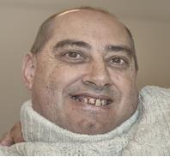
Martín Javier. 45 años. “…vamos a comprar cosas, vamos con las chicas…y David coge una tortilla porque lo pone ahí” (señala la lista de la compra hecha con pictogramas)...
-Javi, ¿puedes leerme lo que pone aquí? (se le muestra una lista con palabras escritas)
-“¡no!”
- ¿y esta otra? (se le muestra la lista hecha con pictogramas)
-“¡sí, esta sí! (…) Nuestra lista de comprar cosas pa´comer es con fotos”.

- Descripción de la continuidad de la actividad dentro de la organización local. Sostenibilidad.
Se aumentarán poco a poco las situaciones en los que los usuarios se comuniquen en entornos exteriores al centro. Se realizará este tipo de actividad para las salidas que se realizan durante los fines de semana en Residencia (salidas de ocio, compra en la farmacia del barrio…)

Materiales anexos. Maletín4.
Material | Imagen
Lista de la compra | 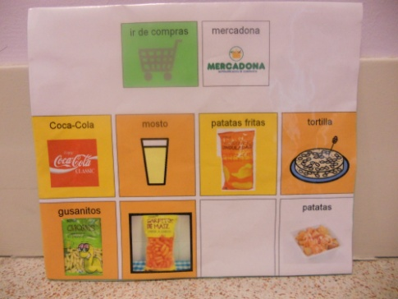
Plantilla de comunicador “bar” | 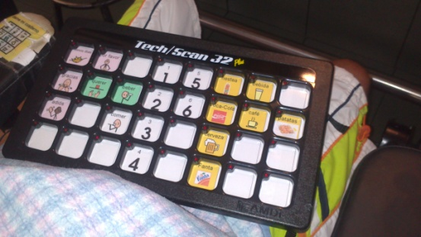

Indicadores

- Número real de beneficiarios directos: 11 adultos de centro de día que participaban inicialmente en el proyecto. 2 adultos más que se han incorporado posteriormente. 5 niños que acuden a terapias, y que se han beneficiado de parte del proyecto. Total: 18

- Número real de beneficiarios potenciales. 20 personas más (niños que acuden a fisioterapia y logopedia, y programa de respiro familiar).

- Número real de profesionales implicados. 10

- Número de horas invertidas en las actividades del proyecto con los usuarios. Se podría hacer una estimación aproximada del número de horas dedicadas a trabajar directamente con los usuarios, aunque sería sólo una estimación , pues al estar el proyecto en la base del funcionamiento del centro, algunos profesionales dedican gran parte de su jornada laboral a trabajar ciertos puntos (sobre todo lo referido a comunicación y anticipación)
Unas 18 horas semanales aproximadamente, sin contar salidas y actividades puntuales.

- Actividades que ahora puedan realizar los usuarios y nuevas competencias adquiridas gracias al proyecto.
- Manejar y comprender la información reflejada en rótulos y paneles de anticipación colocados por todo el centro. (Buenos días, panel del menú, etc.).
-Acceder al ordenador, usando diferentes adaptaciones individualizadas a cada usuario (diferentes tipos de conmutadores, ratones adaptados, brazos articulados, pantalla táctil, etc.).
- Manejar el ordenador para comunicarse.
-Manejar el ordenador para jugar.
- Acceder a internet.
- Acceder (ver) el blog del centro.
-Escribir en el blog del centro.
-Manejar el ordenador para escuchar música.
-Acceder al correo electrónico.
- Ver álbumes de fotos en el ordenador personalizados y adaptados para cada usuario.
-Interaccionar con personas de la calle (haciendo la compra, en el bar…), visitas e incluso personajes famosos, por medio de pictogramas en soporte impreso o por medio de un tablet o un comunicador.

- Nuevos escenarios en los que los usuarios han podido participar gracias al proyecto.
-Gracias a la puesta en marcha del proyecto nuestros usuarios han podido acceder a un mundo antes inaccesible para ellos como es el ordenador, que les abre muchas puertas a todo lo relacionado con la comunicación y el ocio.
-Han podido experimentar que pueden comunicarse con cualquier persona, no sólo con sus familiares, cuidadores, compañeros o terapeutas. Por lo tanto han participado en un nuevo y fundamental escenario en su día a día: el barrio y nuestra ciudad, participando en actividades completamente nuevas para ellos, que nos ofrece el entorno en el que vivimos.

- ¿Qué objetivos se han cumplido?
En principio se han cumplido la mayoría de los objetivos planteados, si bien nos falta tiempo para afianzar y generalizar algunos aspectos trabajados.
Falta trabajo por hacer en cuanto a comunicadores
¿Cuáles no? no se han cumplido por el momento los objetivos referentes al manejo de “facebook” y otras redes sociales.

No se han cumplido algunos de los objetivos referentes al plan de difusión y aún nos queda por trabajar el tema de implicación de familiares de los usuarios en el proyecto planteando actividades en las que tanto los usuarios como sus familias puedan participar.

- ¿Cómo evalúas el trabajo realizado? El trabajo realizado es satisfactorio, teniendo en cuenta de donde partíamos hace poco más de un año, y a dónde hemos llegado. Se ha evidenciado un gran cambio en el funcionamiento del centro.
El gran incoveniente a lo largo de estos meses ha sido la falta de tiempo para poder abarcar todo lo que se pretendía, pues ha habido partes a las que hemos tenido que dedicar mucho más tiempo del planteado inicialmente. Principalmente para el entrenamiento en el uso de diferentes herramientas, tanto de acceso como de comunicación. También hemos notado que el tiempo jugaba en nuestra contra a la hora de preparar y adaptar plantillas de comunicador, cuadrículas con “The Grid2”, etc. Nos ha resultado difícil sacar tiempo dentro de nuestra jornada laboral, y fuera de ella muchas veces no es posible.
Cabe mencionar la colaboración de los estudiantes de prácticas en la puesta en marcha del proyecto, que nos ha sido de gran ayuda principalmente en estos aspectos que se acaban de mencionar.

- ¿Ha habido alguna entidad u organización que se haya puesto en contacto con vosotros con el interés de replicar el proyecto o partes de él? ¿Cúal?

Beneficiarios Directos: 12 usuarios.
Perfil del beneficiario: personas adultas afectadas de parálisis cerebral, que acuden al Centro de Día. Todos ellos con diferentes capacidades pero con gran necesidad de favorecer su participación en el entorno.
Beneficiarios Indirectos: resto de usuarios de centro de día y residencia. Niños que acuden a terapias y a servicio de respiro familiar.
Beneficiarios Potenciales: todos aquellas personas de otras entidades que tengan estas mismas necesidades.

